Технології програмування

Лабораторна робота №2

Робота з файлами. Юніт тести.

Завдання до лабораторної роботи

Розширити функціональність телефонного довідника студентів групи, що був розроблений у Лабораторній роботі №1 наступними можливостями:

⦁ завантаження початкових данні для довідника з csv файлу. Приклад csv файлу (lab2.csv), та оригінальній файл формату xlsx розміщені поряд з вказівками. Ім’я файлу для завантаження даних повинно передаватись в якості параметрів командного рядку.

⦁ зберігання довідника студентів у форматі CSV перед виходом із програми.

⦁ покриття основного функціоналу програми Юніт тестами.

Хід роботи

1. Створив теку і виконавчий файл.

2. Ознайомився з теоретичними відомостями і кодом.

3. Додав функцію завантаження даних з файлу та збереження їх при виході з програми.

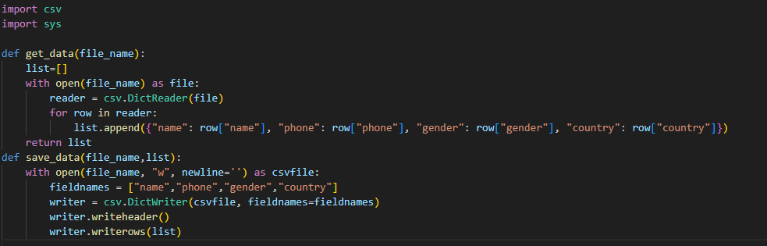

4. Створив файл для тестування.

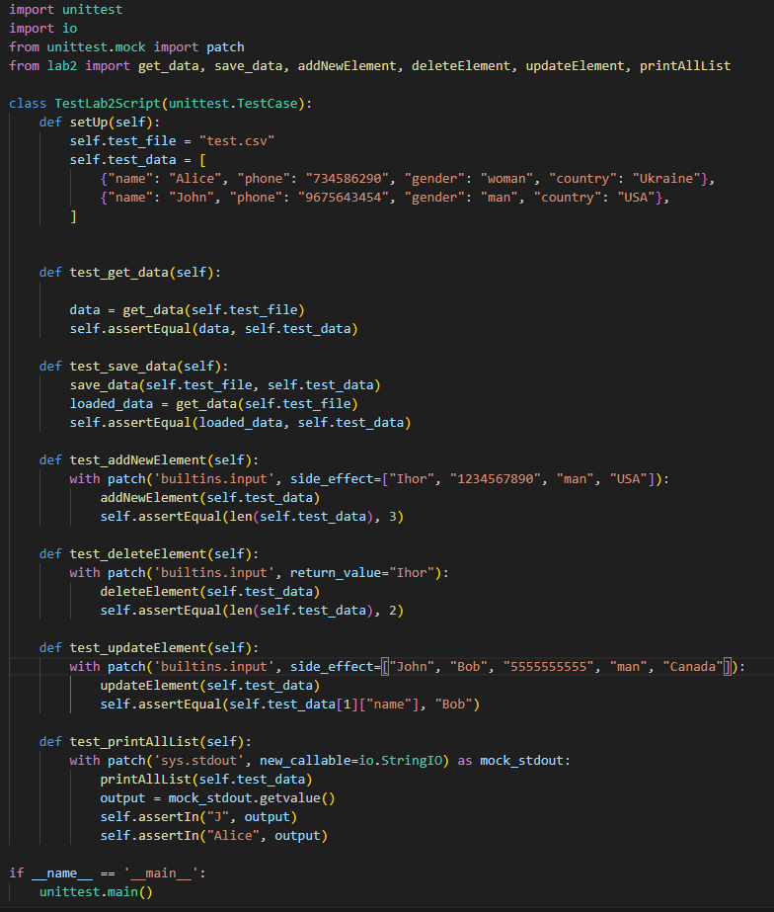

5. Запустив на виконання тест.

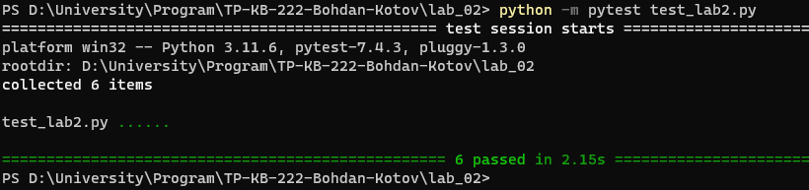

Висновок

Під час виконання лабораторної роботи, я Розширитив функціональність телефонного довідника студентів групи, що був розроблений у Лабораторній роботі 1.